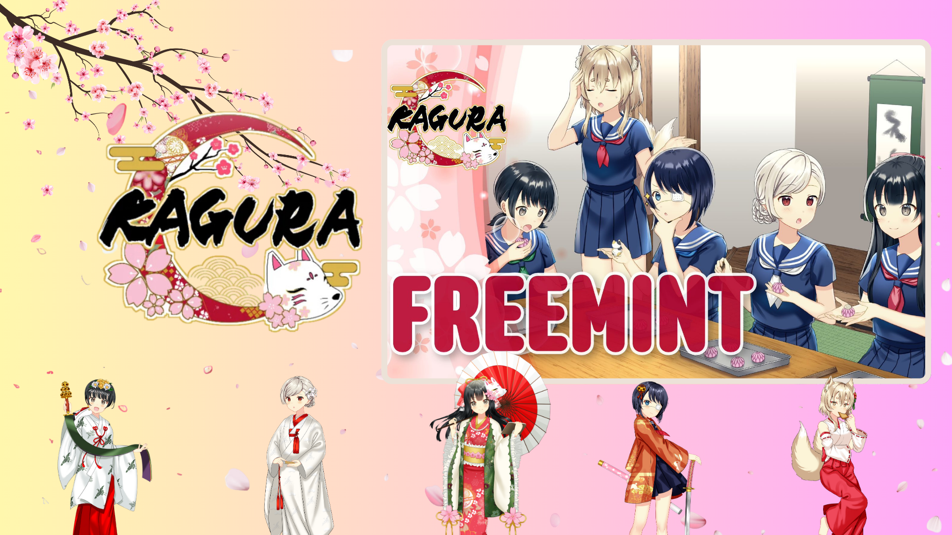

**Iforukọsilẹ Mint Ọfẹ fun NFT Pataki KAGURA Ti Bẹrẹ! 🎉**

# 📢 Nipa Mint Ọfẹ Yi

NFT lọwọlọwọ jẹ NFT pataki ti KAGURA. O jẹ aworan oni-nọmba to lopin ti a fẹ ki awọn onijakidijagan ti KAGURA gba.

Lati gba NFT pataki yii, iforukọsilẹ tẹlẹ nipasẹ PREMINT jẹ dandan. Maṣe padanu aworan alailẹgbẹ ti o da lori KAGURA — duro de awọn imudojuiwọn diẹ sii!

# 🏮 Nipa KAGURA

Fun awọn ti ko mọ daradara nipa KAGURA, a ti pese awọn àpilẹkọ ti o ṣàlàyé iṣẹ akanṣe ni apejuwe. Maṣe gbagbe lati ṣayẹwo awọn imudojuiwọn tuntun!

# ⚠️ Awọn Ifitonileti Pataki

* Iforukọsilẹ tẹlẹ nipasẹ PREMINT jẹ dandan.
* Apamọwọ ti o forukọsilẹ gbọdọ jẹ kanna pẹlu eyi ti a lo lati wọle si Smart Pocket APP.
* Ti o ko ba tẹle awọn igbesẹ wọnyi, o le ma gba NFT naa.

# 🔍 Bii O ṣe le Forukọsilẹ ni PREMINT

Forukọsilẹ nipasẹ ọna asopọ ti o wa ni isalẹ. Ti o ko ba ni idaniloju bii o ṣe le forukọsilẹ, ṣayẹwo itọnisọna alaye nibi.

# 🎨 Maṣe Padanu Awọn Imudojuiwọn Titun lati KAGURA

Rii daju pe o ti pari iforukọsilẹ PREMINT rẹ ki o duro de mint ọfẹ ti NFT pataki ti KAGURA. NFT yii yoo di nkan ti o niyelori fun gbogbo awọn ti o nifẹ si aṣa ibile Japanese.

* Akọọlẹ X osise KAGURA: https://x.com/kagurajpn
* Akọọlẹ X osise JAPAN DAO: https://twitter.com/japandaojp
* Discord osise JAPAN DAO: https://discord.com/invite/japandao